КРОССВОРД
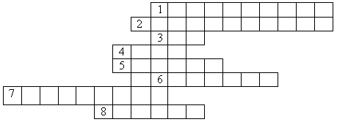
1. Для измерения силы используется прибор. Как он называется?

2. Чем характеризуется действия силы?

3. Как называется сила, действующая со стороны груза на пружину?

4. Как называется физическая величина, которая является причиной изменения скорости?

5. Какая сила возникает при движении одного тела по поверхности другого?

6. Как называется единица силы?

7. Как называется сила, возникающая в пружине?

8. Как называется сила, с которой Земля притягивает к себе все тела?

КРОССВОРД
1. Для измерения силы используется прибор. Как он называется?

2. Чем характеризуется действия силы?

3. Как называется сила, действующая со стороны груза на пружину?

4. Как называется физическая величина, которая является причиной изменения скорости?

5. Какая сила возникает при движении одного тела по поверхности другого?

6. Как называется единица силы?

7. Как называется сила, возникающая в пружине?

8. Как называется сила, с которой Земля притягивает к себе все тела?

